**BAB I**

**PENDAHULUAN**

1. **LATAR BELAKANG**

Salah satu bagian dari peningkatan kualitas manusia adalah membina dan mengembangkan olahraga, dimana kualitas olahraga yang diarahkan kepada kesehatan jasmani dan rohani seluruh masyarakat serta ditujukan pada pembentukan watak dan kepribadian, disiplin dan sportivitas yang tinggi. Lagi pula prestasi olahraga dapat membangkitkan rasa kebangsaan yang tinggi.

Salah satu jenis olahraga yang popular di masyarakat adalah renang. Renang adalah salah satu jenis olahraga yang dilakukan di air dan merupakan cabang olahraga yang dapat dilakukan oleh siapa saja baik putra atau putri dan dapat diajarkan kepada anak-anak maupun orang dewasa. Karena olahraga renang baik untuk rekreasi, media belajar, maupun untuk pertandingan.

Olahraga renang mulai diajarkan ke dalam kurikulum pendidikan mulai dari tingkatan sekolah sampai jenjang perkuliahan. Di Fakultas Ilmu Keolahragaan, Universitas Negeri Makassar sendiri renang masuk ke dalam proses perkulian. Yang terbagi menjadi renang dasar termasuk di dalamnya gaya bebas dan gaya punggung serta renang lanjutan yang materinya renang gaya dada dan gaya kupu. Meski olahraga renang diajarkan dalam perkuliahan selama dua semester, tapi ada saja mahasiswa yang masih sulit untuk dapat memperagakan gerak renang itu sendiri.Padahal dilihat dari kondisi tubuh mahasiswa Fakultas Ilmu Keolahragaan, Universitas Negeri Makassar yang memiliki postur tubuh menunjang untuk dapat menguasai gerak renang ini terlihat dari tingkat kebugaran dan kemampuan fisik seperti postur tinggi badan dengan lengan yang panjang dan kemampuan otot tungkai yang diiringi dengan kekuatan pastinya.

Cabang olahraga renang terbagi menjadi empat bagian yaitu gaya bebas, gaya punggung, gaya dada, dan gaya kupu-kupu. Dari keempat gaya tersebut yang di angkat kedalam penelitian ini ialah gaya bebas. David G. Thomas (2000:15) mengemukakan bahwa: renang gaya bebas adalah suatu gaya renang yang dilaksanakan oleh perenang dengan cara punggung berada di bagian atas dari sikap badan diair,jadi posisi perenang telungkup sementara tangan melakukan gerakan dorong secara bergantian. Adapun unsur yang dikaji ialah tentang kekuatan alasannya karena kekuatan merupakan daya gerak sekaligus pencegah cedera. Menurut M. Sajoto (1995:8) menyatakan bahwa“Kekuatan (*strength*) adalah komponen kondisi fisik seseorang tentang kemampuannya dalam mempergunakan otot untuk menerima beban sewakru bekerja.Sedangkan menurut Ahmad Rum Bismar dan A. Abidin Baharuddin (2007:3) bahwa:Kekuatan adalah kemampuan dan sistem syaraf otot, melalui kerja otot untuk mengatasi ketahanan, melawan ketahanan, atau menahan tahanan.

Berdasarkan uraian diatas peneliti ingin meneliti tentang panjang lengan dan kekuatan otot tungkai terhadap renang gaya bebas pada mahasiswa Fakultas Ilmu Keolahragaan, Universitas Negeri Makassar. Oleh sebab itu judul yang diangkat dalam penelitian ini **“ *Kontribusi panjang lengan dan kekuatan otot tungkai terhadap kemampuan renang gaya bebas pada mahasiswa Fakultas Ilmu Keolahragaan, Universitas Negeri Makassar”***

1. **RUMUSAN MASALAH**

Suatu penelitian tentu mempunyai permasalahan yang perlu diteliti, dianalisis, dan dicari jalan keluarnya. Berdasarkan kajian pada latar belakang dan alasan pemilihan judul tersebut , maka permasalahan yang akan dikaji adalah :

1. Apakah ada kontribusi panjang lengan terhadap kemampuan renang gaya bebas pada mahasiswa Fakultas Ilmu Keolahragaan Universitas Negeri Makassar ?
2. Apakah ada kontribusi kekuatan otot tungkai terhadap kemampuan renang gaya bebas pada mahasiswa Fakultas Ilmu Keolahragaan Universitas Negeri Makassar ?
3. Apakah ada kontribusi panjang lengan dan kekuatan otot tungkai terhadap kemampuan renang gaya bebas pada mahasiswa Fakultas Ilmu Keolahragaan Universitas Negeri Makassar ?
4. **TUJUAN PENELITIAN**

Tujuan yang ingin dicapai dalam penelitian ini sesuai dari permasalah yang diangkat ialah:

1. Untuk memberikan informasi dan pengetahuan tentang berapa besar kontribusi panjang lengan terhadap kemampuan renang gaya bebas pada mahasiswa Fakultas Ilmu Keolahragaan Universitas Negeri Makassar.
2. Untuk memberikan informasi dan pengetahuan tentang berapa besar kontribusi kekuatan otot tungkai terhadap kemampuan renang gaya bebas pada mahasiswa Fakultas Ilmu Keolahragaan Universitas Negeri Makassar.
3. Untuk memberikan informasi dan pengetahuan tentang berapa besar kontribusi panjang lengan dan kekuatan otot tungkai terhadap kemampuan renang gaya bebas pada mahasiswa Fakultas Ilmu Keolahragaan Universitas Negeri Makassar.
4. **MANFAAT PENELITIAN**

Dalam setiap aktivitas yang dilakukan seperti halnya pada penelitian, tentunya akan ada suatu manfaat yang diharapkan. Pada penelitian ini manfaat penelitian sebagai berikut :

1. Dapat memberikan sumbangan yang berarti kepada para pembaca khususnya guru penjas dan para pelatih mengenai renang gaya bebas.
2. Berguna bagi usaha penelitian yang lebih luas dalam rangka pengembangan prestasi renang.
3. Menambah ilmu pengetahuan dalam perkembangan renang gaya bebas pada penulis khususnya.

**BAB II**

**TINJAUAN PUSTAKA, KERANGKA PIKIR DAN**

**HIPOTESIS PENELITIAN**

Teori yang dikemukakan disini adalah teori yang berhubungan dengan variabel penelitian sehingga dapat melengkapi kerangka pikir serta sebagai penjelasan tentang masalah penelitian yang menjadi dasar dalam perumusan hipotesis penelitian.

1. **TINJAUAN PUSTAKA**

Tinjauan pustaka merupakan kerangka acuan atau sebagai landasan teori yang erat kaitannya dengan permasalahan penelitian ini serta diharapkan dapat menunjang dalam merumuskan hipotesis. Dengan demikian hal-hal yang akan dikemukakan dalam tinjauan pustaka adalah sebagai berikut :

1. **Olahraga Renang**
2. **Pengertian Renang**

David G. Thomas (2000 :15) mengemukakan bahwa: Renang gaya bebas adalah suatu gaya renang yang dilaksanakan oleh perenang dengan cara punggung berada di bagian atas dari sikap badan diair. Jadi posisi perenang telungkup sementara tangan melakukan gerakan dorong secara bergantian.

Badruzaman (2007:13) mengemukakan bahwa: “pengertian renang secara umum adalah *the floatation of an object in a liquid due to its buoyancy or lift* ” yang artinya renang adalah upaya mengapungkan atau mengangkat tubuh ke atas permukaan air. Lebih spesifiknya Badruzaman (2007:13) mengemukakan bahwa: “swimming is the method by which humans (or other animals) move themselves through water”. Artinya suatu cara yang dilakukan orang atau binatang untuk menggerakkan tubuhnya di air. Sedangkan menurut kamus besar bahasa Indonesia (2012) menyatakan bahwa:“menggerakkan badan melintas (mengapung, menyelam) di air dengan menggunakan kaki, tangan, sirip, ekor, dsb”.

Penulis menyimpulkan bahwa renang adalah gerakan yang dilakukan manusia maupun hewan sewaktu bergerak di air dengan menggunakan kaki, tangan, sirip, dan ekor dalam upaya mengapungkan tubuh ke permukaan.

1. **Prinsip-Prinsip Mekanika Renang**

Di dalam olahraga renang terdapat suatu prinsip ekonomi mengeluarkan modal sekecil mungkin dan memperoleh untung sebesar mungkin. Demikian pula dalam renang memiliki prinsip yang sama mengeluarkan tenaga sekecil mungkin dan memperoleh daya laju yang seoptimal mungkin karena dalam gerakan renang melalui momentum di air sebagai akibat dari penyelaman dan dorongan. Tujuan berenang yang efisien adalah menjaga momentum sekonstan mungkin. Ketika perenang menggunakan kekuatan di air, menyebabkan tubuh melaju secara simultan menghasilkan friksi resistensi pada air sehingga menyebabkan daya laju melambat. Momentum lebih besar akan lebih mempercepat laju perenang dan lebih mengifisienkan tenaga perenang sehingga tuntunan pengeluaran energi menjadi lebih rendah. Untuk mengimplementasikan prinsip tersebut diperlukan penerapan pengetahuan khusus yaitu teori mekanika renang.

Menurut Muhammad Murni (2000:13) Ada beberapa prinsip mekanika yang harus diperhatikan dan dipahami dalam renang: daya apung,dorongan,hambatan.

1. **Daya Apung atau Daya Angkat**

Untuk mempertahankan daya apung dalam air perlu memperhatikan hukum Archimedes. Bunyi hukum Archimedes “Bila sebuah benda berada dalam air, benda akan mendapatkan tekanan ke atas yang besarnya sama dengan berat air yang dipindahkan oleh benda tersebut”. Berdasarkan prinsip hukum Archimedes tersebut, maka bila perenang masuk ke dalam air ada tiga kemungkinan akan terjadi mengapung, melanyang, dan tenggelam. Di darat orang memiliki gaya berat yang bekerja tegak lurus ke bawah yang berada pada titik berat badan, sedangkan bila berada dalam air bagian dada merupakan titik apung bagi seseorang.

1. **Dorongan**

Dalam renang untuk menghasilkan daya dorong tubuh maju kedepan dihasilkan dari dua daya kekuatan yaitu daya yang dihasilkan dari kekuatan tarikan gerakan lengan, dan gerakan cambukan kaki. Kedua daya ini dilakukan secara simultan, seirama, dan singkron akan menghasilkan daya dorong tubuh bergerak maju secara optimal. Daya dorong yang dihasilkan dari tarikan lengan mengalami beberap fase perkembangan sesuai dengan hasil perkembangan ilmu pengetahuan.

1. **Hambatan**

Muhammad nur(2000:17) menyatakan bahwa dalam berenang disamping berupaya mendorong tubuh melaju, kita juga harus mampu menghindari atau meminimalisir tahanan atau hambatan air yang dapat menyebabkan daya laju tubuh menjadi terhambat karena substansi peningkatan kemampuan renang ialah meningkatkan renang yang efisien dengan cara meningkatkan kemampuan daya dorong ke depan dan mengurangi hambatan kontra dari air terhadap tubuh seminimal mungkin. Hambatan dapat terjadi akibat dari bentuk aliran air dan arena tubuh perenang.

1. **Tehnik Renang Gaya Bebas**
2. **Gerakan Kaki**

Pada renang gaya bebas, fungsi kaki yang utama sebagai stabilisator dan sebagai alat untuk menjadikan kaki kaki tetap tinggi dalam keadaan *streamline,* sehingga tahanan menjadi kecil. Di samping itu, tendangan kaki pada renang gaya bebas dapat membantu menghasilkan dorongan badan ke depan.

Menurut Nadwi Syam (2004:19-20)

1. 2 kali tendangan kaki dalam satu kali putaran lengan
2. 4 kali tendangan kaki dalam satu putaran lengan
3. 6 kali tendangan kaki dalam satu putaran lengan
4. 8 kali tendangan kaki dalam satu putaran lengan

Namun pada umumnya yang banyak dipakai oleh perenang. Perenang yang

berprestasi baik nasional maupun internasional hanya memakai 2 dan 6 tendangan kaki saja. Gerakan kaki pada gaya bebas tidak hanya suatu gerakan kaki yang dilakukan dengan naik turun mengarah lurus pada permukaan air, tetapi juga menyamping karena mengikuti peraturan tubuh. Perputaran tubuh harus pada garis lurus,paha dan kaki harus menendang pada garis yang sama dan tetap berada dalam batasan pusaran yang diciptakan oleh setengah bagian tubuh atas.panjang dan lebar tendangan memiliki batas, diupayakan untuk melakukan tendangan lurus dan berkesinambungan dari pinggul dengan lutut dan pergelangan kaki dilemaskan.



Gambar 1: mekanika gerakan kaki

Sumber : Marta Dinata (2003 : 2 )

1. **Gerakan Lengan**

David G, Thomas (2004:14) Kayuhan tangan dapat dimulai dengan tangan kanan ataupun kiri.Mulai mengayuh dari posisi tertelungkup dengan kedua tangan terjulur kedepan, telapak tangan sekitar 6 inci di bawah permukaan air. Telapak tangan terus lemas dan jari-jarinya lurus. Jari-jari jangan dirapatkan sebab jari-jariyang renggang tidak akan mengurangi tenaga kayuhan, tetapi justru akan memungkinkan pelemasan tangan lebih baik lagi

Gerakan lengan pada renang gaya bebas berperan utama sebagai tenaga pendorong atau penggerak dan juga sebagai pengatur keseimbangan agar posisi badan tetap pada posisi horizontal atau *streamline.* Gerakan lengan ini terdiri dari dua jenis gerakan yaitu :

1. Geraka Recovery

Gerakan recovery adalah gerakan lengan selama di luar air, yaitu memindahkan telapak tangan dari saat keluar dari air untuk di bawah ke depan kepala dan masuk ke dalam air. Gerakan recovery ini dilakukan dengan lemas (relax) dan hanya membutuhkan tenaga sedikit sekali sebagai lanjutan gerakan mendayung.

1. Gerakan Mendayung

Gerakan mendayung terdiri atas gerakan tarikan (pull) dan gerakan dorongan (puss). Gerakan ini mulai saat ujung jari tangan mendayung air sampai lengan selesai melaksanakan dayungan dan keluar dari air.

Akhir recovery, tangan mulai masuk ke dalam air yang disebut entry. Entry ini dilakukan dengan ujung jari masuk lebih dulu kedalam air kira-kira 30 cm di depan kepala. Siku tertekuk dan masih tinggi, tangan masuk ke dalam air secara menusuk, ini dimaksudkan agar tangan tidak membawa serta gelembung-gelembung udara yang akan menjadikan air kurang kompak.

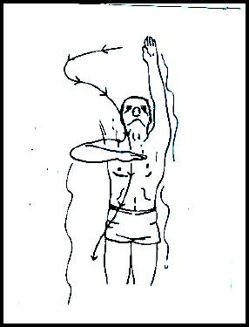

Gambar 2 : Pola kayuhan tangan huruf S

( David, G, Thomas, 2000 : 14)

**C. Pernapasan**

Pernapasan pada renang gaya bebas sangat mempengaruhi posisi badan dalam *streamline.*Putaran kepala untuk pernapasan haruslah dilaksanakan dengan exesis (sumbu putaran) garis sepanjang badan, sehingga kepala tidak akan naik terlalu tinggi dari permukaan air. Bila putaran kepala pada sumbu putaran bahu, maka akibatnya kepala keluar dari permukaan air, dan hal ini akan mengakibatkan badan tidak *streamline,* sehingga tahanan depan menjadi besar.

Waktu renang, permukaan air berada antara garis rambut dan kening. Putar kepala (menoleh) kearah kanan untuk menggambil napas pada saat lengan kanan kedalam air melak sanakan dayungan. Kemudian mengambil napas melalui mulut dengan di buka lebar-lebar, dan pada saat lengan kanan melakukan recovery, kepala menoleh kearah bawah, dan mata melihat kedasar kolam. Pengeluaran napas tepat sebelum kepala diputarkan untuk mangambil napas kembali. Udara harus diledakkan keluar, sebelum mulut mengambil napas kembali.



Gambar 3. Cara mengambil nafas

(Dick Hannula, 2003:63)

**4. Kondisi Fisik**

Kondisi fisik adalah satu kesatuan utuh dari komponen-komponen yang tidak dapat dipisahkan begitu saja, baik peningkatan maupun pemeliharaan. Artinya di dalam usaha peningkatan kondisi fisik maka seluruh komponen tersebut harus dikembangkan, walaupun disana sini banyak dilakukan system prioritas sesuai keadaan atau status tiap komponen itu dan untuk keperluan apa keadaan atau status yang dibutuhkan tersebut.

Dalam cabang olahraga renang untuk dapat mencapai prestasi tinggi harus didukung oleh berbagai macam kondisi baik tehnis maupun nontehnis. Komponen fisik adalah salah satu kondisi tehnis yang sangat berpengaruh selain faktor-faktor yang lain, terkait dengan hal itu M. Sajoto (1995:8-10) menguraikan:

Komponen fisik yang harus dimilikidan dikembangkan dalam rangka untuk mencapai prestasi yang optimal adalah kekuatan, daya ledak, daya tahan, daya otot, kecepatan, daya lentur,kelincahan, koordinasi, keseimbangan dan reaksi.

Penulis berpendapat bahwa jika seseorang memiliki kondisi fisik yang baik dan terus menjaga serta mengembangkan kondisi fisik tersebut maka akan berpengaruh terhadap kemampuannya dalam melakukan renang gaya bebas itu sendiri sehingga tercapai prestasi yang tinggi pula

**5. Panjang Lengan**

Syaifuddin (2006:56) menyatakan bahwa pembentuk kerangka anggota gerak atas merupakan kerangka anggota gerak atas dengan kerangka badan dengan perantaraan gelang bahu yang terdiri dari scapula dan klavikula. Adapun tulang-tulang yang membentuk kerangka lengan antara lain: gelang bahu(scapula dan klavikula), humerus,ulna dan radius, karpalia, metakarpalia dan falangus. Disamping sekumpulan tulang yang membentuk anggota gerak atas otot juga mempunyai peranan yang penting, pada anggota gerak atas otot-ototnya terbagi menjadi otot pangkal lengan atas,otot lengan bawah dan otot-otot lengan. Panjang lengan ialah salah satu struktur tubuh yang memengan peranan penting dalam melakukan aktivitas olahraga dan menunjang keterampilan gerak seseorang dengan struktur tulang dan otot yang baik.

Pengukuran mengenai struktur tubuh dikenal dengan antropometrik. Antropometrik merupakan pengukuran struktur tubuh yang tertua digunakan, pengukuran ini terbagi menjadi beberapa bagian diantaranya: tinggi badan, panjang lengan, panjang tungkai, panjang togok, tinggi duduk, lingkar dada, lebar dada.

Panjang lengan terukur mulai dari ujung jari tangan sampai dengan pangkal lengan atas yakni persendian antara os scapula dan os homeru. Dalam menggerakkan lengan ada tiga bagian tulang yang dapat dimanfaatkan yaitu; tulang telapak tangan, tulang lengan bawah dan tulang lengan atas yang dapat digunakan sebagai kekuatan pengungkit dalam melakukan renang.

Jadi apabila seseorang memiliki panjang lengan yang baik terbentuk dari struktur tulang dan dengan diikuti pembentukan otot yang sempurna. Maka dalam hal ini, seseorang yang memiliki panjang lengan yang baik akan memiliki sudut gerakan yang lebih luas serta jangkauan pada saat menarik air lebih jauh serta memberikan dororngan badan sehingga dapat melaju dengan cepat pada saat berenang.

**6. Kekuatan Otot Tungkai**

Kekuatan (*strength*) adalah komponen kondisi fisik seseorang tentang kemampuanya dalam mempergunakan otot untuk menerima beban sewaktu bekerja. Menurut Syaifuddin (2006:62) Tungkai adalah anggota badan bawah mencakup panggul serta sendi-sendi dan otot-ototnya, tungkai bawah terdiri dari Os koksa atau tulang pangkal paha yang turut membentuk gelang panggul, tulang paha (femur), tulang kering (tibia), tulang betis (fibula), tempurung lutut (patela), tulang pangkal kaki (tarsalia), tulang telapak kaki (metatarsalia), ruas jari kaki (falang).

Kekuatan otot tungkai merupakan kondisi fisik seseorang tentang kemampuannya dalam mempergunakan otot untuk menerima beban sewaktu bekerja (M. Sajoto, 1995:8).

Jika seseorang memiliki kekuatan otot tungkai yang baik adalah ketika otot-otot tungkai mampu menahan beban sewaktu bekerja. Bekerja yang dimaksud ialah ketika tungkai itu melakukan ayunan kaki secara bergantian dan terus menerus tanpa henti.

1. **KERANGKA FIKIR**

Atas dasar tinjauan pustaka yang dikemukakan sebelumnya, maka kerangka berfikir yang dapat dikemukakan oleh peneliti adalah jika seseorang memiliki panjang lengan yang baik maka akan memberikan sumbangan yang berarti terhadap kemampuan renang pada gaya bebas, jika seseorang memiliki kekuatan otot tungkai yang baik maka akan memberikan sumbangan yang berarti terhadap kemampuan renang pada gaya bebas. Jika seseorang memiliki panjang lengan dan kekuatan otot tungkai yang baik maka akan memberikan sumbangan yang berartiterhadap kemampuan renang gaya bebas.

1. **HIPOTESIS**

Atas dasar kerangka berfikir, maka hipotesis penelitian ini dirumuskan sebagai berikut:

1. Ada kontribusi panjang lengan terhadap kemampuan renang gaya bebas pada mahasiswa FIK UNM.
2. Ada kontribusi kekuatan otot tungkai terhadap kemampuan renang gaya bebas pada mahasiswa FIK UNM.
3. Ada kontribusi panjang lengan, dan kekuatan otot tungkai terhadap kemampuan renang gaya bebas pada mahasiswa FIK UNM.

Adapun hipotesis statistis sebagai berikut :

Hipotesis I

H0 : βx1.y = 0

H1 : βx1.y ≠ 0

Hipotesis II

H0 : βx2.y = 0

H1 : βx2.y ≠ 0

Hipotesis III

H0 : βx1,2.y = 0

H1 : βx1,2.y ≠ 0

**BAB III**

**METODE PENELITIAN**

Menurut Sukardi (2003:17) metodologi penelitian dapat diartikan sebagai kegiatan yang secara sistematis, direncanakan oleh para peneliti untuk memecahkan permasalahan yang hidup dan berguna bagi masyarakat, maupun bagi peneliti itu sendiri.

1. **Jenis dan lokasi penelitian**
2. Jenis penelitian

Adapun jenis penelitian yang digunakan itu model penelitian deskriptif. Menurut Sukardi (2003:157) penelitian deskriptif merupakan metode penelitian yang berusaha menggambarkan dan menginterpretasikan objek sesuai dengan apa adanya.

1. Lokasi penelitian

Penelitian di laksanakan di kolam renang Fakultas Ilmu Keolahragaan Universitas Negeri Makassar banta-bantaeng, Makassar.

1. **Populasi dan Sampel**
2. Populasi

Menurut Sukardi (2003:53) bahwa: semua anggota kelompok manusia, binatang, peristiwa, atau benda yang tinggal bersama dalam satu tempat dan secara terencana menjadi target kesimpulan dari hasil akhir suatu penelitian. Sedangkan menurut Tulus Winarsunu (2004:12) bahwa: populasi adalah seluruh individu yang dimaksudkan untuk diteliti dan yang nantinya akan dikenai generalisasikan. Populasi menurut Sugiyono (2005:57) mengemukakan bahwa:”populasi adalah wilayah generalisasi yang terdiri atas obyek/subyek yang mempunyai kualitas serta karakteristik tertentu yang ditetapkan oleh peneliti untuk dipelajari dan kemudian ditarik kesimpulan”. Populasi yang dimaksud dalam penelitian ini ialah seluruh mahasiswa fakultas ilmu keolahragaan universitas negeri Makassar.

Jadi berdasarkan pandangan tersebut maka populasi adalah keseluruhan individu yang akan diteliti, maka untuk itu maka yang menjadi populasi target dalam penelitian ini adalah seluruh mahasiswa Fakultas Ilmu Keolahragaan Universitas Negeri Makassar dengan jumlah sampel sebanyak 30 orang mahasiswa Fakultas Ilmu Keolahragaan jurusan Pendidikan Kepelatihan Olahraga.

1. Sampel

Menurut Arikunto (1993:120)

“Sampel adalah jika kita hanya akan meneliti sebagian dari populasi maka penelitian tersebut disebut penelitian sampel, sampel adalah wakil populasi yang diteliti. Maka apabila subyek kurang dari 100, lebih baik diambil semua dan bila subyeknya besar dapat diambil antara 10 %-15 % atau 20 % - 25% atau lebih”.

Sukardi (2003:58) menyatakan bahwa: pada tehnik acak ini secara teoritis semua anggota dalam populasi mempunyai kesempatan yang sama untuk dipilih menjadi sampel.Tehnik sampling yang digunakan dalam penelitian ini yaitu *random sampling*, jadi subyek dalam penelitian ini ialah berjumlah 30 orang mahasiswa putra jurusan pendidikan kepelatihan olahraga angkatan 2015

1. **Variabel dan Desain Penelitian**
2. Varibel Penelitian

Secara teoritis variabel dapat didefinisikan sebagai atribut seseorang atau obyek yang mempunyai variasi antara satu orang dengan orang lainnya atau satu obyek dengan obyek lainnya. Sugiyono (2012:63) mengatakan bahwa:” variabel penelitian pada dasarnya adalah segala sesuatu yang berbentuk apa saja yang ditetapkan oleh peneliti untuk dipelajari sehingga diperoleh informasi tentang hal tersebut kemudian ditarik kesimpulannya”.

Penelitian ini terdapat variabel bebas dan variabel terikat. Variabel bebas dalam penelitian ini ialah panjang lengan dan kekuatan otot tungkai, sedangkan variabel terikatnya ialah kemampuan renang gaya bebas 20 meter

1. Desain Penelitian

Rancangan atau desain penelitian yang digunakan adalah korelasional (*correlational desain*), yang hendak menyelidiki ada tidaknya hubungan antara variabel bebas dan variabel terikat (Prof. Sukardi 2003:166). Adanya hubungan dan tingkat variabel ini penting, karena dengan mengetahui tingkat hubungan yang ada, peneliti akan dapat mengembangkannya sesuai dengan tujuan penelitian. Penelitian ini berjenis penelitian deskriptif yang bertujuan untuk menggambarkan berapa besar kontribusi panjang lengan, kekuatan otot tungkai terhadap kemampuan renang gaya bebas mahasiswa putra jurusan pendidikan kepelatihan olahraga angkatan 2015. Secara sederhana rancangan penelitian di gambarkan sebagai berikut:

X1

R

Y

X2

Gambar: Desain Penelitian.

Keterangan:

X1 = Panjang lengan

X2 = Kekuatan otot tungkai

Y = Kemampuan renang gaya bebas

1. **Definisi Operasional Variabel**
2. Panjang lengan

Panjang lengan yang dimaksud disini ialah keadaan yang menggambarkan tentang struktur anggota tubuh bagian atas yang memengaruhi jangkauan renangan itu sendriri. Panjang lengan seseorang dapat diukur melalui pengukuran menggunakan pita meteran dengan satuan ukuran sentimeter.Panjang lengan dalam penelitian ini adalah kemampuan lengan untuk melakukan ayunan gerakan lengan dengan sudut gerakan yang luas pada renang gaya bebas.

1. Kekuatan otot tungkai

Kekuatan otot tungkai merupakan kondisi fisisk seseorang tentang kemampuannya dalam mempergunakan otot untuk menerima beban sewaktu bekerja dalam penelitian ini adalah kemampuan tungkai untuk

melakukan gerakan ayunan kaki mulai dari panggul sampai pangkal kaki dalam

usaha untuk menghasilkan suatu kemampuan dan kecepatan maksimal pada

renang gaya bebas. Kekuatan otot tungkai seseorang dapat diketahui menggunakan leg dynamometer dengan satuan kilogram.

1. Kemampuan renang gaya bebas

Kemampuan gaya bebas yang dimaksud adalah kemampuan melakukan gerakan-gerakan renang mengoptimal kemampuan panjang lengan dan kekuatan otot tungkai secara berkesinambungan dalam waktu yang sesimhkat-singkatnya dengan jarak 20 meter.

1. **Tehnik Pengambilan Data**

Pengumpulan data dilakukan untuk memperoleh data empiris sebagai bahan untuk menguji kebenaran hipotesis. Data yang dikumpulkan dalam penelitian ini meliputi: panjang lengan dan kekuataan tungkai serta kemampuan renang. Untuk memperoleh data-data tersebut, maka dilakukan tes lapangan sesuai dengan kebutuhan data dalam penelitian ini dengan tehnik pelaksaan tes dan pengukuran akan diuraikan sebagai berikut:

1. Tes untuk dan pengukuran panjang lengan (*arm length*)

Tujuan:

* untuk mengetahui keadaan panjang lengan mahasiswa putra jurusan pendidikan kepelatihan olahraga dengan ukuran sentimeter.

Alat/Fasilitas

* Meteran atau skala sentimeter
* Formulir tes dan alat tulis

Pelaksanaan:

* Sampel berdiri tegak, tester berdiri di sebelah kanan atau kiri sampel, kemudian tester mulai mengukur lengan sampel dimulai dari titik sumbu gerak lengan (acrominion) atas sampai ujung jari tengah.

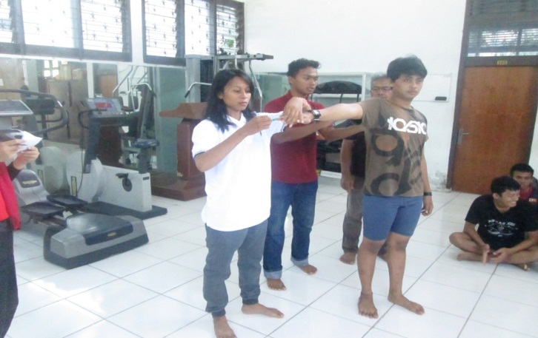

Gambar 4:Tes panjang lengan (Antropometrik)

(Nur Ichsan Halim, 2009:155 )

(Dokumentasi pribadi)

1. Tes dan pengukuran kekuatan otot tungkai

Tujuan:

* Mengukur kekuatan otot tungkai

Alat/Fasilitas

* Leg Dynamometer
* Formulir tes
* Alat tulis

Pelaksanaan:

* Sampel memakai pengikat pinggang, kemudian berdiri dengan membengkokkan kedua lututnya hingga membentuk sudut ± 45º, kemudian alat pengikat pinggangtersebut dikaitkan pada *leg dynamometer.* Setelah itu sampel berusaha sekuat-kuatnya meluruskan kedua tungkainya. Setelah sampel itu meluruskan kedua tungkainya dengan maksimum, lalu kita lihat berapa angka yang ditunjukkan sebagai hasil. Angka tersebut menyatakan besarnya kekuatan otot tungkai sampel.

Penilaian:

* Skor terbaik dari tiga kali percobaan dicatat dalam skor satuan kg, dengan tingkat ketelitian 0,5 kg.

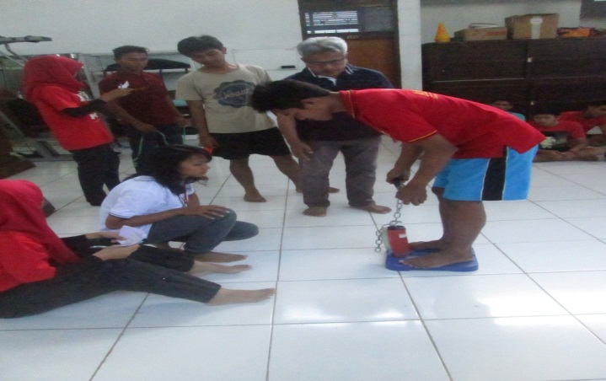

Gambar 5:Tes kekuatan otot tungkai(leg dynamometer)

(Nur Ichsan Halim,2009:27-28)

(Dokumentasi pribadi)

1. Tes kemampuan renang gaya bebas

Tujuan:

* Untuk mengukur kemampuan renang gaya bebas mahasiswa putra jurusan pendidikan kepelatihan olahraga FIK UNM sejauh 20 meter.

Alat/Fasilitas

* Kolam renang sepanjang 20 meter
* Stopwatch
* peluit
* Formulir tes
* Alat tulis

Pelaksanaan

* Sampel berada di tempat star pada saat peneliti membunyikan peluit pertama sampel mengambil posisi star, pada aba-aba “siap” dan pluit dibunyikansampel berenang hingga menyentuh finish.

Penilaian

* Hasil yang diambiladalah waktu yang ditempuh sejauh 20 meter oleh sampel dan dicatat oleh peneliti, sampel diberi 1 kali kesempatan.

1. **Tehnik analisis data**

Data dalam penelitian ini berbentuk angka yaitu data dari hasil pengukuran panjang lengan dan kekuatan otot tungkai serta tes kemampuan renang sejauh 20 meter. Namun data yang telah dikumpulkan masih merupakan data kasar. kemudian data yang terkumpul perlu dianalisis secara statistik deskriptif maupun inferensial untuk keperluan pengujian hipotesis penelitian. Jadi keseluruhan analisis data statistic dianalisis menggunakan program SPSS 20 dengan taraf signifikan 95 % atau α = 0,05.

**BAB IV**

**HASIL PENELITIAN DAN PEMBAHASAN**

1. **HASIL PENELITIAN**

Data yang diambil berupa hasil tes dan pengukuran dari lapangan terdiri atas panjang lengan, kekuatan otot tungkai, dan kemampuan renang gaya bebas terlebih dahulu dibentuk tabulasi data untuk memudahkan peneliti melakukan pengujian selanjutnya. Bentuk data yang diambil dari hasil penelititan berbentuk angka oleh sebab itu tehnik analisis data yang digunakan ialah tehnik analisis secara statistic deskriptif, tehnik ini dimaksudkan untuk mendapatkan gambaran umum data yang meliputi rata-rata, standar deviasi, data maksimal, dan data minimum Sedangkan untuk pengujian hipotesis menggunakan tehnik statistik inferensial dengan menggunakan uji regresi dan korelasi. Sebelum uji hipotesis, perlu dilakukan terlebih dahulu uji normalitas data sebagai persyaratan analisis.

1. **Analisis data deskriptif**

Analisis data deskriptif dilakukan terhadap data panjang lengan dan kekuatan otot tungkai terhadap kemampuan renang mahasiswa Fakultas Ilmu Keolahragaan, Universitas Negeri Makassar. Analisis data deskriptif ini bertujuan untuk mendapatkan gambaran umum data penelitin yang meliputi : total nilai, rata-rata, range, maksimal, dan mimimal. Hasil analisis data deskriptif setiap variabel disajikan dalam tabel 1.

Tabel 1. Hasil analisis data deskriptif tiap variabel

|  |  |  |  |
| --- | --- | --- | --- |
| Variabel | Panjang Lengan (X1) | Kekuatan Otot Tungkai (X2) | Kemampuan Renang Gaya Bebas (Y) |
| N | 30 | 30 | 30 |
| Range | 7.00 | 40.10 | 5.04 |
| Min | 83.00 | 45.40 | 12.01 |
| Max | 90.00 | 85.50 | 17.05 |
| Stdv | 2.37346 | 14.95625 | 1.86457 |

Sumber: Hasil analisis data deskriptif pada lampiran 3 halaman 47

Hasil dari tabel 1 merupakan gambaran data panjang lengan dan kekuatan otot tungkai terhadap kemampuan renang gaya bebas dikemukakan sebagai berikut:

1. Untuk data panjang lengan dari 30 jumlah sampel diperoleh range sebesar 7.00, nilai minimum 83.00, nilai maksimal 90.00 dan standar deviasi 2.37346
2. Untuk data kekuatan otot tungkai dari 30 jumlah sampel diperoleh range sebesar 40.10, nilai minimum 40.10, nilai maksimal 85,50 dan standar deviasi 14.95625.
3. Untuk data kemampuan renang gaya bebas dari 30 jumlah sampel diperoleh range 5.04, nilai minimum12.01, nilai maksimal 17.05 dan standar deviasi 1.86457.

Hasil analis data deskriptif tersebut baru merupakan gambaran panjang lengan dan kekuatan otot tungkai terhadap kemampuan renang gaya bebas cabang olahraga renang. Untuk membuktikan apakah ada keterkaiatan atau saling berhubungan antara variabel bebas yang terdiri dari panjang lengan dan kekuatan otot tungkai terhadap variabel terikat berupa kemampuan renang gaya bebas, maka perlu dilakukan pengujian lebih lanjut lagi yaitu yaitu dengan uji korelasi, namun sebelumnya dilakukan uji normalitas data untuk mengetahui data normal atau tidak.

1. **Pengujian normalitas data**

Untuk mengetahui sebaran data panjang lengan dan kekuatan otot tungkai terhadap kemampuan renang gaya bebas pada mahasiswa Fakultas Ilmu Keolahragaan Universitas Negeri Makassar, maka dilakukan uji normalitas data dengan menggunakan Uji Kolmogorov Smirnov (KS-Z) untuk mengetahui data normal atau tidak. Hasil analisis normalitas data dilihat pada tabel 2 berikut:

Tabel 2 . Hasil uji normalitas tiap variabel

|  |  |  |  |
| --- | --- | --- | --- |
| Variabel | Panjang Lengan (X1) | Kekuatan Otot Tungkai (X2) | Kemampuan Renang Gaya Bebas (Y) |
| KS-Z | 0.878 | 0.899 | 0.893 |
| P | 0.423 | 0.395 | 0.402 |
| α | 0.05 | 0.05 | 0.05 |
| Ket. | Normal | Normal | Normal |

Sumber : Hasil analisis normalitas data pada lampiran 3 halaman 47

Berdasarkan dari hasil data pada tabel 2 menunjukkan bahwa dari hasil uji normalitas data panjang lengan, dan kekuatan otot tungkai terhadap kemampuan renang gaya bebas pada mahasiswa Fakultas Ilmu Keolahragaan Universitas Negeri Makassar menggunakan uji Kolmogorov smirnov menunjukkan hasil sebagai berikut:

1. Dalam pengujian normalitas data panjang lengan diperoleh nilai uji Kolmogorov-smirnov test 0,878 dengan tingkat probabilitas (P) 0,423 lebih besar dari pada nilai α = 0,05. Dengan demikian data panjang lengan mahasiswa Fakultas Ilmu Keolahragaan Universitas Negeri Makassar yang diperoleh mengikuti sebaran normal atau berdistribusi normal.
2. Dalam pengujian normalitas data kekuatan otot tungkai diperoleh nilai uji Kolmogorov-smirnov test 0,899 dengan tingkat probabilitas (P) 0,395 lebih besar dari nilai α = 0,05. Dengan demikian data kekuatan otot tungkai mahasiswa Fakultas Ilmu Keolahragaan Universitas Negeri Makassar yang diperoleh mengikuti sebaran normal atau berdistribusi normal.
3. Dalam pengujian normalitas data kemampuan renang gaya bebas diperoleh nilai uji Kolmogorov-smirnov test 0,893 dengan tingkat probabilitas (P) 0,402 lebih besar dari nilai α = 0,05. Dengan demikian data kemampuan renang gaya bebas mahasiswa Fakultas Ilmu Keolahragaan Universitas Negeri Makassar yang diperoleh mengikuti sebaran normal atau berdistribusi normal.
4. **Analisis Inferensial**

Untuk pengujian hipotesis perlu dilakukan uji korelasi dan regresi data panjang lengan dan kekuatan otot tungkai terhadap kemampuan renang gaya bebas pada mahasiswa Fakultas Ilmu Keolahragaan Universitas Negeri Makassar.

1. **Ada kontribusi panjang lengan terhadap kemampuan renang gaya bebas pada mahasiswa Fakultas Ilmu Keolahragaan Universitas Negeri Makassar**.

Hasil data yang diperoleh dari penelitian bertujuan untuk mengetahui apakah ada kontribusi variabel bebas terhadap variabel terikat serta membuktikan hipotesis yang ada. Oleh karena itu hasil pengujian hipotesis berdasarkan pengolahan data melalui analisis korelasi dan regresi dari program SPSS akan dilihat pada tabel 3 berikut ini:

Tabel 3.Hasil analisis regresi dan korelasi untuk hipotesis pertama

|  |  |  |  |  |
| --- | --- | --- | --- | --- |
| Variabel | r/R | Rs | t | sig |
| Panjang Lengan (X1) | 0.593 | 0.329 | -3.902 | 0.001 |
| Kemampuan Renang Gaya Bebas(Y) |

Sumber: Hasil analisis regresi dan korelasi sederhana pada lampiran 3 halaman 51

Hopotesis statistik yang akan di uji:

H0 : Rx1.y = 0

H1 : Rx1.y ≠ 0

Hasil pengujian:

Berdasarkan hasil pengujian analisis regresi dan korelasi data panjang lengan terhadap kemampuan renang gaya bebas pada mahasiswa Fakultas Ilmu Keolahragaan Universitas Negeri Makassar. Diperoleh nilai regresi 0,593 dengan tingkat probabilitas 0,01 < α = 0,05, untuk nilai R kuadrat 0,352. Hal ini berarti 35,2 % kemampuan renang gaya bebas dijelaskan oleh panjang lengan. Dari uji t diperoleh -3,902 dengan tingkat signifikan 0,001. Oleh karena probabilitas (0,001) jauh lebih keci dari α : 0,05 maka H0  di tolak dan H1 diterima atau koefesien regresi signifikan atau panjang lengan benar berpengaruh secara signifikan dengan kemampuan renang gaya bebas pada mahasiswa Fakultas Ilmu Keolahragaan Universitas Negeri Makassar.

Dengan demikian dapat disimpulkan bahwa ada kontribusi signifikan panjang lengan terhadap kemampuan renang gaya bebas pada mahasiswa Fakultas Ilmu Keolahragaan Universitas Negeri Makassar.

1. **Ada kontribusi kekuatan otot tungkai terhadap kemampuan renang gaya bebas pada mahasiswa Fakultas Ilmu Keolahragaan Universitas Negeri Makassar.**

Hasil data yang diperoleh dari penelitian bertujuan untuk mengetahui apakah ada kontribusi variabel bebas terhadap variabel terikat serta membuktikan hipotesis yang ada. Oleh karena itu hasil pengujian hipotesis berdasarkan pengolahan data melalui analisis korelasi dan regresi dari program SPSS akan dilihat pada tabel 4 berikut ini:

Tabel 4.Hasil analisis regresi dan korelasi untuk hipotesis kedua

|  |  |  |  |  |
| --- | --- | --- | --- | --- |
| Variabel | r/R | Rs | t | sig |
| Kekuatan Otot Tungkai (X2) | 0.561 | 0.315 | -3.587 | 0.001 |
| Kemampuan Renang Gaya Bebas (Y) |

Sumber: Hasil analisis regresi dan korelasi sederhana pada lampiran 3 halaman 52

Hipotesis statistik yang akan di uji:

H0 : Rx2.y = 0

H1 : Rx2.y ≠ 0

Hasil pengujian:

Berdasarkan hasil pengujian analisis regresi dan korelasi data panjang lengan terhadap kemampuan renang gaya bebas pada mahasiswa Fakultas Ilmu Keolahragaan Universitas Negeri Makassar. Diperoleh nilai regresi 0,561 dengan tingkat probabilitas 0,01 < α = 0,05, untuk nilai R kuadrat 0,315. Hal ini berarti 31,5 % kemampuan renang gaya bebas dijelaskan oleh kekuatan otot tungkai. Dari uji t diperoleh -3,587 dengan tingkat signifikan 0,001. Oleh karena probabilitas (0,001) jauh lebih keci dari α : 0,05 maka H0  di tolak dan H1 diterima atau koefesien regresi signifikan atau kekuatan otot tungkai benar berpengaruh secara signifikan dengan kemampuan renang gaya bebas pada mahasiswa Fakultas Ilmu Keolahragaan Universitas Negeri Makassar.

Dengan demikian dapat disimpulkan bahwa ada kontribusi signifikan kekuatan otot tungkai terhadap kemampuan renang gaya bebas pada mahasiswa Fakultas Ilmu Keolahragaan Universitas Negeri Makassar.

1. **Ada kontribusi panjang lengan dan kekuatan otot tungkai terhadap kemampuan renang gaya bebas pada mahasiswa Fakultas Ilmu Keolahragaan Universitas Negeri Makassar**.

Hasil data yang diperoleh dari penelitian bertujuan untuk mengetahui apakah ada kontribusi variabel bebas terhadap variabel terikat serta membuktikan hipotesis yang ada. Oleh karena itu hasil pengujian hipotesis berdasarkan pengolahan data melalui analisis korelasi dan regresi dari program SPSS akan dilihat pada tabel 5 berikut ini:

Tabel 5. Hasil analisis regresi untuk hipotesis ketiga

|  |  |  |  |  |
| --- | --- | --- | --- | --- |
| Variabel | r/R | Rs | F | sig |
| Panjang Lengan (X1)  Kekuatan Otot Tungkai (X2) | 0.723 | 0.522 | 14.759 | 0.005 |
| Kemampuan Renang Gaya Bebas (Y) |

Sumber: Hasil analisis regresi dan korelasi ganda pada lampiran 3 halaman 53

Hipotesis statistik yang akan di uji:

H0 : Rx1.2.y = 0

H1 : Rx1.2.y ≠ 0

Hasil pengujian:

Berdasarkan hasil pengujian analisis regresi dan korelasi data panjang lengan terhadap kemampuan renang gaya bebas pada mahasiswa Fakultas Ilmu Keolahragaan Universitas Negeri Makassar. Diperoleh nilai regresi 0.723 dengan tingkat probabilitas 0,005 < α = 0,05, untuk nilai R kuadrat 0.522. Hal ini berarti 52.2 % kemampuan renang gaya bebas dijelaskan oleh panjang lengan dan kekuatan otot tungkai. Dari uji Anova atau F test diperoleh 14.759 dengan tingkat signifikan 0,005. Oleh karena probabilitas (0,005) jauh lebih keci dari α : 0,05 maka H0  di tolak dan H1 diterima atau koefesien regresi signifikan atau panjang lengan dan kekuatan otot tungkai benar berpengaruh secara signifikan dengan kemampuan renang gaya bebas pada mahasiswa Fakultas Ilmu Keolahragaan Universitas Negeri Makassar.

Dengan demikian dapat disimpulkan bahwa ada kontribusi signifikan panjang lengan dan kekuatan otot tungkai terhadap kemampuan renang gaya bebas pada mahasiswa Fakultas Ilmu Keolahragaan Universitas Negeri Makassar.

1. **PEMBAHASAN**

Hasil analisis data melalui tehnik statistic diperlukan pembahasan teoritis yang bersandar pada teori dan kerangka berfikir yang mendasari penelitian.

1. **Ada kontribusi panjang lengan terhadap kemampuan renang gaya bebas pada mahasiswa Fakultas Ilmu Keolahragaan Universitas Negeri Makassar**.

Hasil yang diperoleh tersebut apabilah dikaitkan dengan teori dan kerangka fikir yang mendasar, maka pada dasarnya hasil penelitian ini mendukung dan memperkuat teori dan hasil-hasil penelitian terdahulu yang telah ada. Hal ini dapat dijelaskan bahwa apabila mahasiswa memiliki panjang lengan yang baik maka akan dapat melakukan ayunan tangan dengan jaungkauhan yang jauh dengan demikian panjang lengan memberikan kontribusi terhadap kemampuan renang gaya bebas.

1. **Ada kontribusi kekuatan otot tungkai terhadap** **kemampuan renang gaya bebas pada mahasiswa Fakultas Ilmu Keolahragaan Universitas Negeri Makassar**

Hasil yang diperoleh tersebut apabilah dikaitkan dengan teori dan kerangka fikir yang mendasar, maka pada dasarnya hasil penelitian ini mendukung dan memperkuat teori dan hasil-hasil penelitian terdahulu yang telah ada. Hal ini membuktikan bahwa untuk memperoleh hasil yang maksimal sehingga memungkinkan tubuh terdorong kedepan lebih jauh dalam melakukan renang gaya bebas dibutuhkan kekuatan otot tungkai. Dengan demikian kekuatan otot tungkai memberikan kontribusi terhadap kemampuan renang gaya bebas.

1. **Ada kontribusi panjang lengan dan kekuatan otot tungkai terhadap** **kemampuan renang gaya bebas pada mahasiswa Fakultas Ilmu Keolahragaan Universitas Negeri Makassar**

Hasil yang diperoleh tersebut apabilah dikaitkan dengan teori dan kerangka fikir yang mendasar, maka pada dasarnya hasil penelitian ini mendukung dan memperkuat teori dan hasil-hasil penelitian terdahulu yang telah ada. Panjang lengan dan kekuatan otot tungkai merupakan struktur tubuh yang dibutuhkan dalam melakukan gerakan renang gaya bebas. Lengan yang panjang dapat memberikan perenang jangkauan yang jauh sedangkan tungkai yang kuat memberikan perenang dorongan untuk melaju lebih cepat pada saat berenang pada waktu yang lama. Kedua bagian tubuh yang diteliti dengan melihat dari komponen fisik kekuatan,maka sangat menunjang kemampuan renang gaya bebas.

**BAB V**

**KESIMPULAN DAN SARAN**

1. **KESIMPULAN**

Berdasarkan analisis data dan hasil pengujian hipotesis dengan berdasar pada masalah yang diajukan, maka dapat ditarik kesimpulan seabagai berikut:

1. Ada kontribusi yang signifikan panjang lengan terhadap kemampuan renang gaya bebas pada mahasiswa Fakultas Ilmu Keolahragaan Universitas Negeri Makassar.
2. Ada kontribusi yang signifikan kekuatan otot tungkai terhadap kemampuan renang gaya bebas pada mahasiswa Fakultas Ilmu Keolahragaan Universitas Negeri Makassar.
3. Ada kontribusi yang signifikan panjang lengan dan kekuatan otot tungkai terhadap kemampuan renang gaya bebas pada mahasiswa Fakultas Ilmu Keolahragaan Universitas Negeri Makassar.
4. **SARAN**

Agar hasil penelitian ini dapat dimanfaatkan untuk meningkatkan kemampuan renang gaya bebas, maka saran yang dapat dikemukakan sebagai berikut:

1. Bagi mahasiswa dalam usaha meningkatkan cara berenang gaya bebas agar perlu mengetahui tahapan-tahapan renang gaya bebas dan juga unsur-unsur kondisi fisik penentu peningkatan renang agar mendapatkan hasil yang optimal.
2. Bagi peneliti selanjutnya bahwa masih ada unsur lain yang mempengaruhi kemampuan renang gaya bebas, hal ini dapat diteliti dan dikembangkan lagi guna menjadi bahan pertimbangan dalam usaha penguasaan renang.

**DAFTAR PUSTAKA**

Arikunto.2003.Prosedur Penelitian, suatu Pendekatan Praktek,edisi kesembilan. Jakarta :Rineka Cipta.

Badru Zaman, dkk.2007.Media dan Sumber Belajar TK. Jakarta:Universitas Terbuka.

Bismar, Ahmad Rum dan Baharuddin Abidin.2007.*Latihan Kondisi Fisik*. Universitas Negeri Makassar.

Dinata, Marta.2003. *Belajar Renang.*Cerdas Jaya: Ciputat

Halim, Nur Ichsan.2009. *Tes dan Pengukuran Kesegaran Jasmani.* Makassar: Badan Penerbit Universitas Negeri Makassar

Halim, Nur Ichsan dan Anwar Khairil. 2011. *Tes dan pengukuran kesegaran jasmani .*makassar: badan penerbit UNM.

Hannula, Dick.(2003). *Sukses Melatih Renang.* Berkeley: Universitas California.

Murni Muhammad.2000.*Renang*.Departemen Pendidikan Nasional.

Sajoto, Mochamad. 1995. *Peningkatan dan Pembinaan Kekuatan Kondisi Fisik Dalam Olahraga*.Semarang: Dahara Prize.

Sugiyono.2005.*Metodologi penelitian kualitatif*. Bandung: CV.ALFABETA

Sugiyono.2012.*Metodologi penelitian kombinasi*.Bandung:CV.ALFABETA

Sukardi.2003.Metodologi Penelitian Pendidikan.Jakarta:Bumi Aksara.

Syaifuddin.2006.*Anatomi Fisiologi untuk Mahasiswa Keperawatan,*edisi 3.Jakarta: Buku Kedokteran EGC

Syam Nadwi.dkk.2000. *Pedoman Mengajar Dan Melatih Renang*. Universitas Negeri Makassar.

Thomas,David G. 2003. Renang Tingkat Pemula. Jakarta: PT RajaGrafindo Persada

Thomas,David G. 2000. Renang Tingkat Mahir. Jakarta: PT RajaGrafindo Persada

Tiro,Muhamad Arif.2008.*Dasar-dasar Statistika.Makassar*.Andira Publisher.

Winarsunu Tulus. (2004). *Statistik Dalam Penelitian Psikologi dan Pendidikan.*

Malang: Universitas Muhammadiyah Malang.

Lampiran 1: Tabulasi penelitian panjang lengan dan kekuatan otot tungkai terhadap kemampuan renang gaya bebas

|  |  |  |  |  |  |
| --- | --- | --- | --- | --- | --- |
| **KONTRIBUSI PANJANG LENGAN DAN KEKUATAN OTOT TUNGKAI** | | | | | |
| **TERHADAP KEMAMPUAN RENANG GAYA BEBAS** | | | | | |
| **PADA MAHASISWA FIK UNM** | | | | | |
|  |  |  |  |  |  |
| NO. | NAMA | PANJANG LENGAN (CM) | KEKUATAN OTOT TUNGKAI (KG) | KEMAMPUAN RENANG GAYA BEBAS (DETIK) |  |
| 1 | MUH. RASUL SYAMSUL | 83 | 45.40 | 16.07 |  |
| 2 | ALAM | 85 | 45.90 | 13.87 |  |
| 3 | MUHAMMAD IQBAL | 87 | 56 | 17.02 |  |
| 4 | YAURY JAKA DINATA | 85 | 80.50 | 15.20 |  |
| 5 | ANDRY MUHAMMAD RAMADHAN | 88 | 80.50 | 12.95 |  |
| 6 | ARMAN MAULANA USMAN | 83 | 83.50 | 14.30 |  |
| 7 | ALIM JANWAR HAPID | 90 | 68.50 | 13.45 |  |
| 8 | EDRI | 84 | 52.8 | 14.30 |  |
| 9 | KASFRENDY | 86 | 83.5 | 13.46 |  |
| 10 | AKBAR MANNANNUNGANG | 89 | 72 | 12.58 |  |
| 11 | AMIRUDDIN GUSMAN | 84 | 80.10 | 14.45 |  |
| 12 | IRSAN HAMSAH | 83 | 48.50 | 17.05 |  |
| 13 | WAHYU AGUNG PRATAMA | 85 | 69.40 | 17.03 |  |
| 14 | TRY ONEDY PUTRA | 90 | 80.10 | 13.10 |  |
| 15 | RESKY | 90 | 85.50 | 12.02 |  |
| 16 | MUH. YUNUS G.S | 89 | 45.60 | 13.20 |  |
| 17 | AGUS KURNIADI | 85 | 69.40 | 17.03 |  |
| 18 | AHMAD DANI | 88 | 75.40 | 13.12 |  |
| 19 | M. NURFAJRIL OKTOVIGAR | 86 | 47.30 | 16.94 |  |
| 20 | HERI | 87 | 70 | 13.04 |  |
| 21 | SANJA | 83 | 64 | 16.17 |  |
| 22 | TAUFIQURRAHMAN SALEH | 85 | 48.60 | 16.90 |  |
| 23 | ASLAN | 90 | 85 | 12.01 |  |
| 24 | IBNU AKBAR | 86 | 49.10 | 16.94 |  |
| 25 | IMAM JULHIDYAH | 87 | 45.90 | 13.99 |  |
| 26 | DARFIN | 85 | 83.60 | 12.03 |  |
| 27 | MUHAMMAD FACHRUL | 89 | 71.90 | 12.99 |  |
| 28 | WANTO | 89 | 59.7 | 12.15 |  |
| 29 | HARMINSYAH BAKRI | 88 | 50.5 | 17.05 |  |
| 30 | ASHABUL | 84 | 46.2 | 16.04 |  |

Lampiran 2: Hasil analisis deskriptif data panjang lengan,kekuatan otot tungkai dan kemampuan renang gaya bebas

|  |  |  |  |  |  |  |  |  |
| --- | --- | --- | --- | --- | --- | --- | --- | --- |
| **Descriptive Statistics** | | | | | | | | |
|  | N | Range | Min | Max | Sum | Mean | Std. Deviation | Variance |
| Panjang Lengan | 30 | 7.00 | 83.00 | 90.00 | 2593.00 | 86.4333 | 2.37346 | 5.633 |
| Kekuatan Otot Tungkai | 30 | 40.10 | 45.40 | 85.50 | 1944.40 | 64.8133 | 14.95625 | 223.689 |
| Kemampuan Renang Gaya Bebas | 30 | 5.04 | 12.01 | 17.05 | 436.45 | 14.5483 | 1.86457 | 3.477 |
| Valid N (listwise) | 30 |  |  |  |  |  |  |  |

Lampiran 3: Hasil analisis frekuensi data panjang lengan,kekuatan otot tungkai dan kemampuan renang gaya bebas

|  |  |  |  |  |  |
| --- | --- | --- | --- | --- | --- |
| **Panjang Lengan** | | | | | |
|  | | Frequency | Percent | Valid Percent | Cumulative Percent |
| Valid | 83.00 | 4 | 13.3 | 13.3 | 13.3 |
| 84.00 | 3 | 10.0 | 10.0 | 23.3 |
| 85.00 | 6 | 20.0 | 20.0 | 43.3 |
| 86.00 | 3 | 10.0 | 10.0 | 53.3 |
| 87.00 | 3 | 10.0 | 10.0 | 63.3 |
| 88.00 | 3 | 10.0 | 10.0 | 73.3 |
| 89.00 | 4 | 13.3 | 13.3 | 86.7 |
| 90.00 | 4 | 13.3 | 13.3 | 100.0 |
| Total | 30 | 100.0 | 100.0 |  |

|  |  |  |  |  |  |
| --- | --- | --- | --- | --- | --- |
| **Kekuatan Otot Tungkai** | | | | | |
|  | | Frequency | Percent | Valid Percent | Cumulative Percent |
| Valid | 45.40 | 1 | 3.3 | 3.3 | 3.3 |
| 45.60 | 1 | 3.3 | 3.3 | 6.7 |
| 45.90 | 2 | 6.7 | 6.7 | 13.3 |
| 46.20 | 1 | 3.3 | 3.3 | 16.7 |
| 47.30 | 1 | 3.3 | 3.3 | 20.0 |
| 48.50 | 1 | 3.3 | 3.3 | 23.3 |
| 48.60 | 1 | 3.3 | 3.3 | 26.7 |
| 49.10 | 1 | 3.3 | 3.3 | 30.0 |
| 50.50 | 1 | 3.3 | 3.3 | 33.3 |
| 52.80 | 1 | 3.3 | 3.3 | 36.7 |
| 56.00 | 1 | 3.3 | 3.3 | 40.0 |
| 59.70 | 1 | 3.3 | 3.3 | 43.3 |
| 64.00 | 1 | 3.3 | 3.3 | 46.7 |
| 68.50 | 1 | 3.3 | 3.3 | 50.0 |
| 69.40 | 2 | 6.7 | 6.7 | 56.7 |
| 70.00 | 1 | 3.3 | 3.3 | 60.0 |
| 71.90 | 1 | 3.3 | 3.3 | 63.3 |
| 72.00 | 1 | 3.3 | 3.3 | 66.7 |
| 75.40 | 1 | 3.3 | 3.3 | 70.0 |
| 80.10 | 2 | 6.7 | 6.7 | 76.7 |
| 80.50 | 2 | 6.7 | 6.7 | 83.3 |
| 83.50 | 2 | 6.7 | 6.7 | 90.0 |
| 83.60 | 1 | 3.3 | 3.3 | 93.3 |
| 85.00 | 1 | 3.3 | 3.3 | 96.7 |
| 85.50 | 1 | 3.3 | 3.3 | 100.0 |
| Total | 30 | 100.0 | 100.0 |  |

|  |  |  |  |  |  |
| --- | --- | --- | --- | --- | --- |
| **Kemampuan Renang Gaya Bebas** | | | | | |
|  | | Frequency | Percent | Valid Percent | Cumulative Percent |
| Valid | 12.01 | 1 | 3.3 | 3.3 | 3.3 |
| 12.02 | 1 | 3.3 | 3.3 | 6.7 |
| 12.03 | 1 | 3.3 | 3.3 | 10.0 |
| 12.15 | 1 | 3.3 | 3.3 | 13.3 |
| 12.58 | 1 | 3.3 | 3.3 | 16.7 |
| 12.95 | 1 | 3.3 | 3.3 | 20.0 |
| 12.99 | 1 | 3.3 | 3.3 | 23.3 |
| 13.04 | 1 | 3.3 | 3.3 | 26.7 |
| 13.10 | 1 | 3.3 | 3.3 | 30.0 |
| 13.12 | 1 | 3.3 | 3.3 | 33.3 |
| 13.20 | 1 | 3.3 | 3.3 | 36.7 |
| 13.45 | 1 | 3.3 | 3.3 | 40.0 |
| 13.46 | 1 | 3.3 | 3.3 | 43.3 |
| 13.87 | 1 | 3.3 | 3.3 | 46.7 |
| 13.99 | 1 | 3.3 | 3.3 | 50.0 |
| 14.30 | 2 | 6.7 | 6.7 | 56.7 |
| 14.45 | 1 | 3.3 | 3.3 | 60.0 |
| 15.20 | 1 | 3.3 | 3.3 | 63.3 |
| 16.04 | 1 | 3.3 | 3.3 | 66.7 |
| 16.07 | 1 | 3.3 | 3.3 | 70.0 |
| 16.17 | 1 | 3.3 | 3.3 | 73.3 |
| 16.90 | 1 | 3.3 | 3.3 | 76.7 |
| 16.94 | 2 | 6.7 | 6.7 | 83.3 |
| 17.02 | 1 | 3.3 | 3.3 | 86.7 |
| 17.03 | 2 | 6.7 | 6.7 | 93.3 |
| 17.05 | 2 | 6.7 | 6.7 | 100.0 |
| Total | 30 | 100.0 | 100.0 |  |

Lampiran 4: Hasil uji normalitas data panjang lengan,kekuatan otot tungkai dan kemampuan renang gaya bebas

|  |  |  |  |  |
| --- | --- | --- | --- | --- |
| **One-Sample Kolmogorov-Smirnov Test** | | | | |
|  | | Panjang Lengan | Kekuatan Otot Tungkai | Kemampuan Renang Gaya Bebas |
| N | | 30 | 30 | 30 |
| Normal Parametersa,b | Mean | 86.4333 | 64.8133 | 14.5483 |
| Std. Deviation | 2.37346 | 14.95625 | 1.86457 |
| Most Extreme Differences | Absolute | .160 | .164 | .163 |
| Positive | .160 | .164 | .154 |
| Negative | -.127 | -.147 | -.163 |
| Kolmogorov-Smirnov Z | | .878 | .899 | .893 |
| Asymp. Sig. (2-tailed) | | .423 | .395 | .402 |
| a. Test distribution is Normal. | | | | |
| b. Calculated from data. | | | | |

Lampiran 5: Histogram analisis data panjang lengan,kekuatan otot tungkai dan kemampuan renang gaya bebas

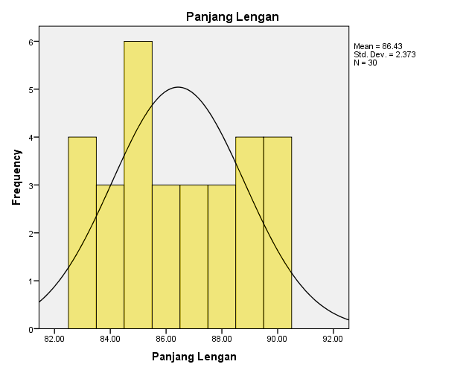

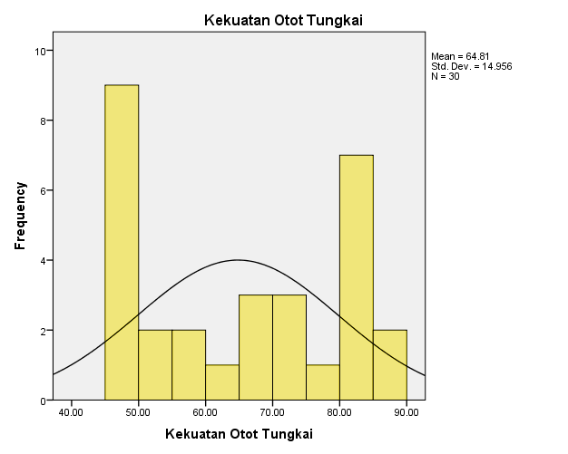

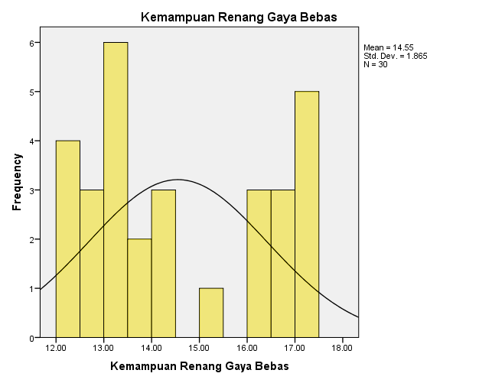

Lampiran 6: Hasil analisis korelasi data panjang lengan,kekuatan otot tungkai dan kemampuan renang gaya bebas

|  |  |  |  |
| --- | --- | --- | --- |
| **Correlations** | | | |
|  | | Panjang lengan | Kemampuan renang gaya bebas |
| Panjang lengan | Pearson Correlation | 1 | -.593** |
| Sig. (2-tailed) |  | .001 |
| N | 30 | 30 |
| Kemampuan renang gaya bebas | Pearson Correlation | -.593** | 1 |
| Sig. (2-tailed) | .001 |  |
| N | 30 | 30 |
| **. Correlation is significant at the 0.01 level (2-tailed). | | | |

|  |  |  |  |
| --- | --- | --- | --- |
| **Correlations** | | | |
|  | | Kekuatan otot tungkai | Kemampuan renang gaya bebas |
| Kekuatan otot tungkai | Pearson Correlation | 1 | -.561** |
| Sig. (2-tailed) |  | .001 |
| N | 30 | 30 |
| Kemampuan renang gaya bebas | Pearson Correlation | -.561** | 1 |
| Sig. (2-tailed) | .001 |  |
| N | 30 | 30 |
| **. Correlation is significant at the 0.01 level (2-tailed). | | | |

Lampiran 7: Hasil analisis regresi data panjang lengan,kekuatan otot tungkai dan kemampuan renang gaya bebas

1. **Regresi tunggal**

* **Analisis regresi X1 ke Y**

|  |  |  |  |  |
| --- | --- | --- | --- | --- |
| **Model Summary** | | | | |
| Model | R | R Square | Adjusted R Square | Std. Error of the Estimate |
| 1 | .593a | .352 | .329 | 1.52725 |
| a. Predictors: (Constant), Panjang Lengan | | | | |

|  |  |  |  |  |  |  |
| --- | --- | --- | --- | --- | --- | --- |
| **ANOVAa** | | | | | | |
| Model | | Sum of Squares | df | Mean Square | F | Sig. |
| 1 | Regression | 35.513 | 1 | 35.513 | 15.225 | .001b |
| Residual | 65.309 | 28 | 2.332 |  |  |
| Total | 100.822 | 29 |  |  |  |
| a. Dependent Variable: Kemampuan Renang Gaya Bebas | | | | | | |
| b. Predictors: (Constant), Panjang Lengan | | | | | | |

|  |  |  |  |  |  |  |
| --- | --- | --- | --- | --- | --- | --- |
| **Coefficientsa** | | | | | | |
| Model | | Unstandardized Coefficients | | Standardized Coefficients | t | Sig. |
| B | Std. Error | Beta |
| 1 | (Constant) | 54.847 | 10.332 |  | 5.309 | .000 |
| Panjang Lengan | -.466 | .119 | -.593 | -3.902 | .001 |
| a. Dependent Variable: Kemampuan Renang Gaya Bebas | | | | | | |

* **Analisis regresi X2 ke Y**

|  |  |  |  |
| --- | --- | --- | --- |
| **Variables Entered/Removeda** | | | |
| Model | Variables Entered | Variables Removed | Method |
| 1 | Kekuatan Otot Tungkaib | . | Enter |
| a. Dependent Variable: Kemampuan Renang Gaya Bebas | | | |
| b. All requested variables entered. | | | |

|  |  |  |  |  |
| --- | --- | --- | --- | --- |
| **Model Summary** | | | | |
| Model | R | R Square | Adjusted R Square | Std. Error of the Estimate |
| 1 | .561a | .315 | .290 | 1.57064 |
| a. Predictors: (Constant), Kekuatan Otot Tungkai | | | | |

|  |  |  |  |  |  |  |
| --- | --- | --- | --- | --- | --- | --- |
| **ANOVAa** | | | | | | |
| Model | | Sum of Squares | df | Mean Square | F | Sig. |
| 1 | Regression | 31.749 | 1 | 31.749 | 12.870 | .001b |
| Residual | 69.073 | 28 | 2.467 |  |  |
| Total | 100.822 | 29 |  |  |  |
| a. Dependent Variable: Kemampuan Renang Gaya Bebas | | | | | | |
| b. Predictors: (Constant), Kekuatan Otot Tungkai | | | | | | |

|  |  |  |  |  |  |  |
| --- | --- | --- | --- | --- | --- | --- |
| **Coefficientsa** | | | | | | |
| Model | | Unstandardized Coefficients | | Standardized Coefficients | t | Sig. |
| B | Std. Error | Beta |
| 1 | (Constant) | 19.083 | 1.296 |  | 14.724 | .000 |
| Kekuatan Otot Tungkai | -.070 | .020 | -.561 | -3.587 | .001 |
| a. Dependent Variable: Kemampuan Renang Gaya Bebas | | | | | | |

1. **Regresi ganda**

|  |  |  |  |  |
| --- | --- | --- | --- | --- |
| **Model Summary** | | | | |
| Model | R | R Square | Adjusted R Square | Std. Error of the Estimate |
| 1 | .723a | .522 | .487 | 1.33563 |
| a. Predictors: (Constant), Kekuatan Otot Tungkai , Panjang Lengan | | | | |

|  |  |  |  |  |  |  |
| --- | --- | --- | --- | --- | --- | --- |
| **ANOVAa** | | | | | | |
| Model | | Sum of Squares | df | Mean Square | F | Sig. |
| 1 | Regression | 52.657 | 2 | 26.328 | 14.759 | .000b |
| Residual | 48.166 | 27 | 1.784 |  |  |
| Total | 100.822 | 29 |  |  |  |
| a. Dependent Variable: Kemampuan Renang Gaya Bebas | | | | | | |
| b. Predictors: (Constant), Kekuatan Otot Tungkai , Panjang Lengan | | | | | | |

|  |  |  |  |  |  |  |
| --- | --- | --- | --- | --- | --- | --- |
| **Coefficientsa** | | | | | | |
| Model | | Unstandardized Coefficients | | Standardized Coefficients | t | Sig. |
| B | Std. Error | Beta |
| 1 | (Constant) | 50.208 | 9.158 |  | 5.482 | .000 |
| Panjang Lengan | -.372 | .109 | -.474 | -3.423 | .002 |
| Kekuatan Otot Tungkai | -.054 | .017 | -.429 | -3.100 | .004 |
| a. Dependent Variable: Kemampuan Renang Gaya Bebas | | | | | | |

Lampiran 8: Surat-surat keterangan

**Surat keterangan lulus seminar**

**Surat keterangan pembimbingan skripsi**

**Permintaan izin melakukan penelitian**

**Surat balasan dari instansi**

**Surat tugas**

**Surat keterangan telah penelitian**

**Surat keterangan bebs pustaka**

**Srt ktrngn bbs pstaka unm**

**Bebas alat**

**Bebas lab**

Lampiran 9: Dokumentasi

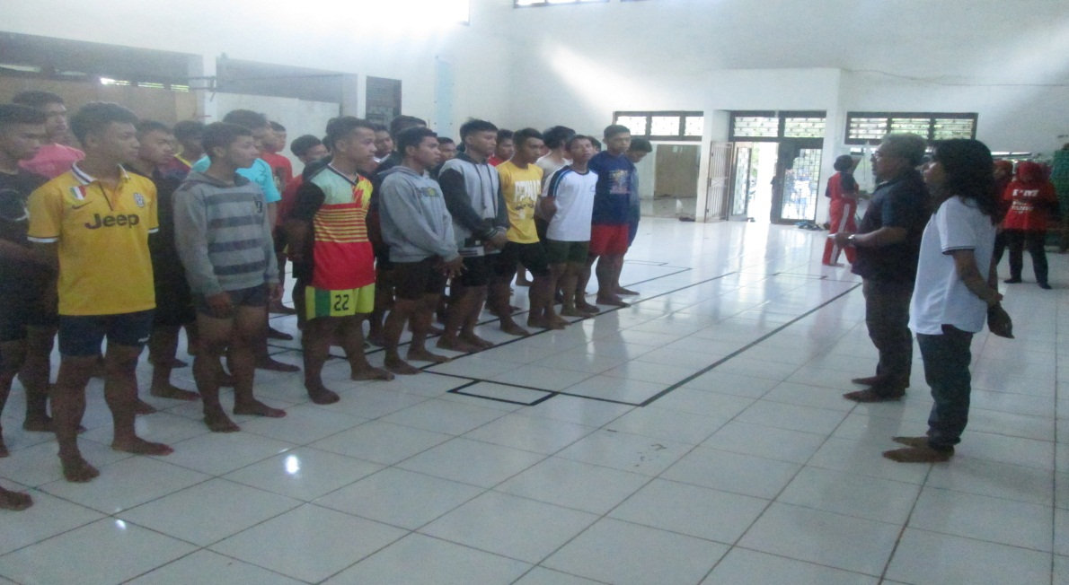

Gambar 6: Pengarahan oleh pembimbing kepada sampel sebelum pelaksanaan tes dan pengambilan data

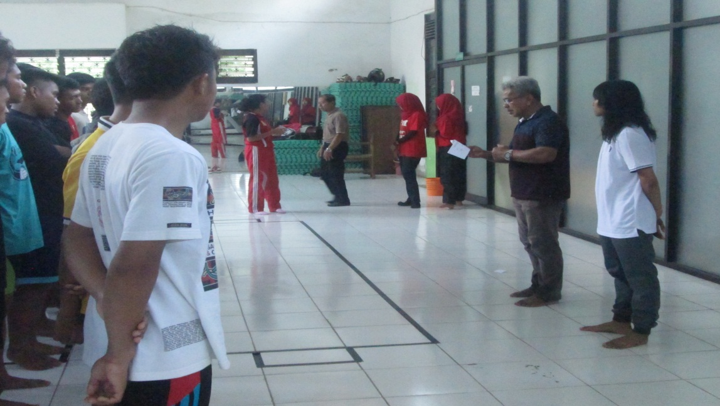

Gambar 7:Pengarahan oleh pembimbing kepada sampel sebelum pelaksanaan tes dan pengambilan data

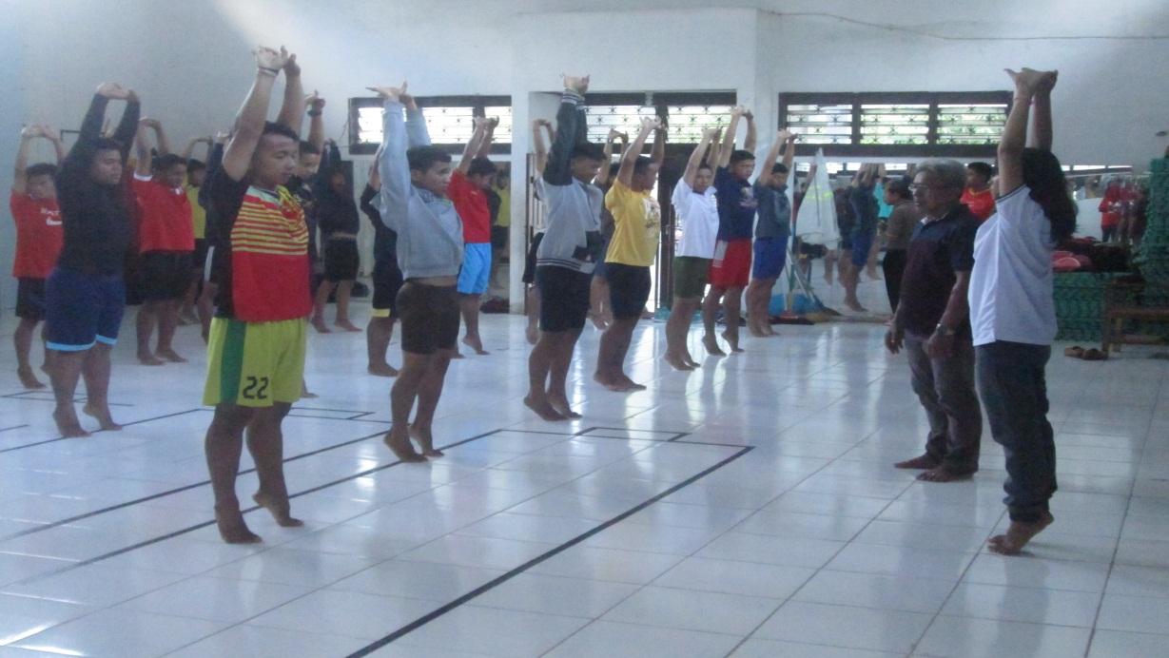 Gambar 8: Pelaksaan pemanasan oleh peneliti sebelum pelaksaan tes dan pengambilan data

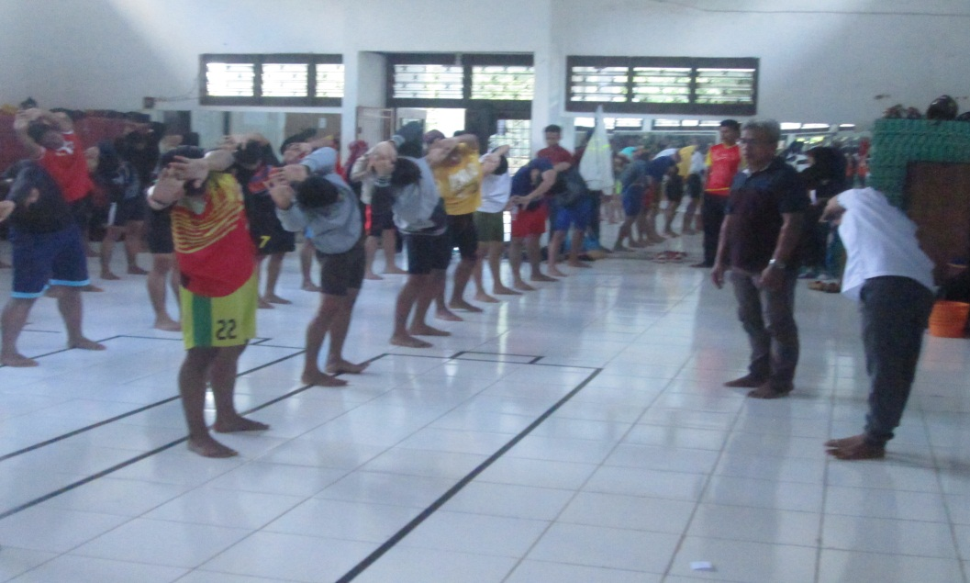

Gambar 9: Pelaksaan pemanasan oleh peneliti sebelum pelaksaan tes dan pengambilan data

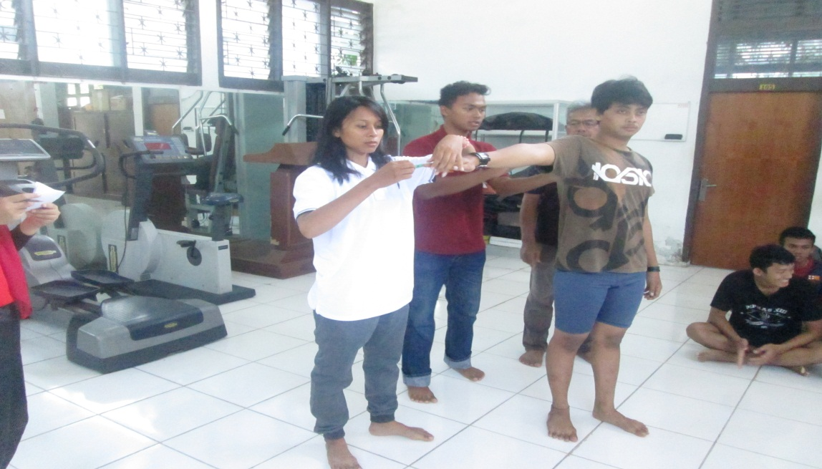

Gambar 10 : Pelaksanaan tes panjang oleh panitia pelaksana tes penelitian

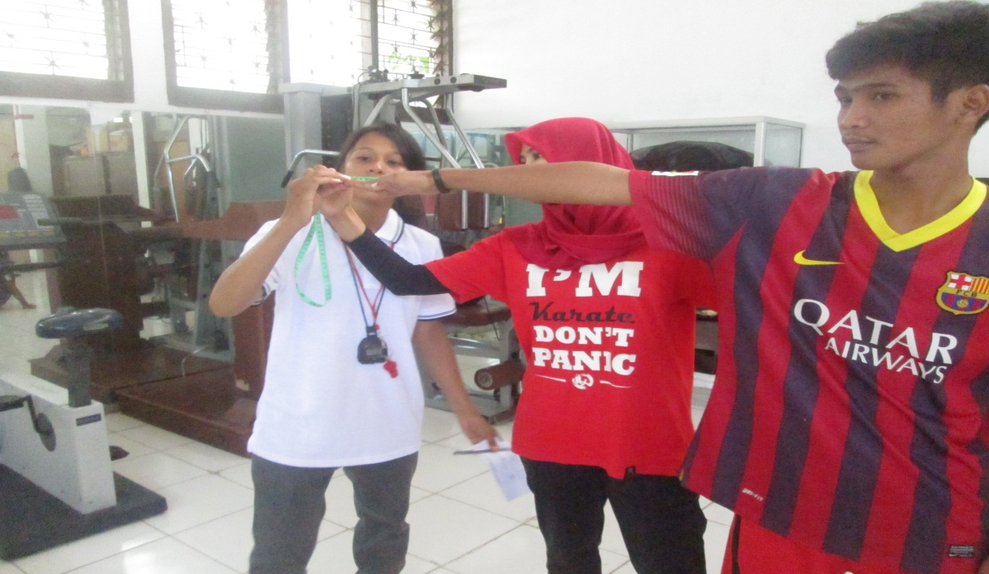

Gambar 11: Pelaksanaan tes panjang oleh panitia pelaksana tes penelitian

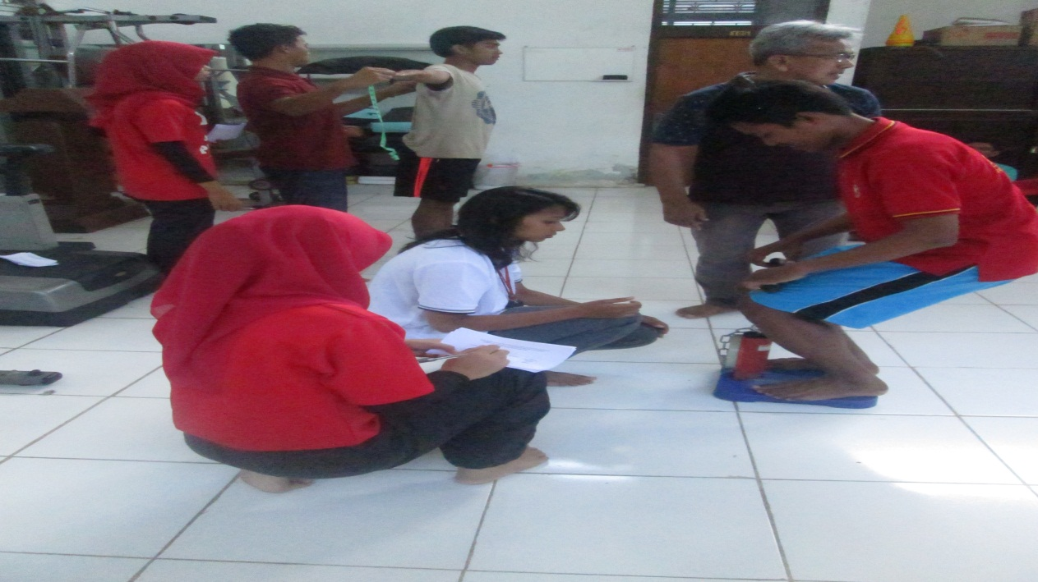

Gambar 12: pelaksanaan tes kekuatan otot tungkai oleh panitia pelaksana tes penelitian

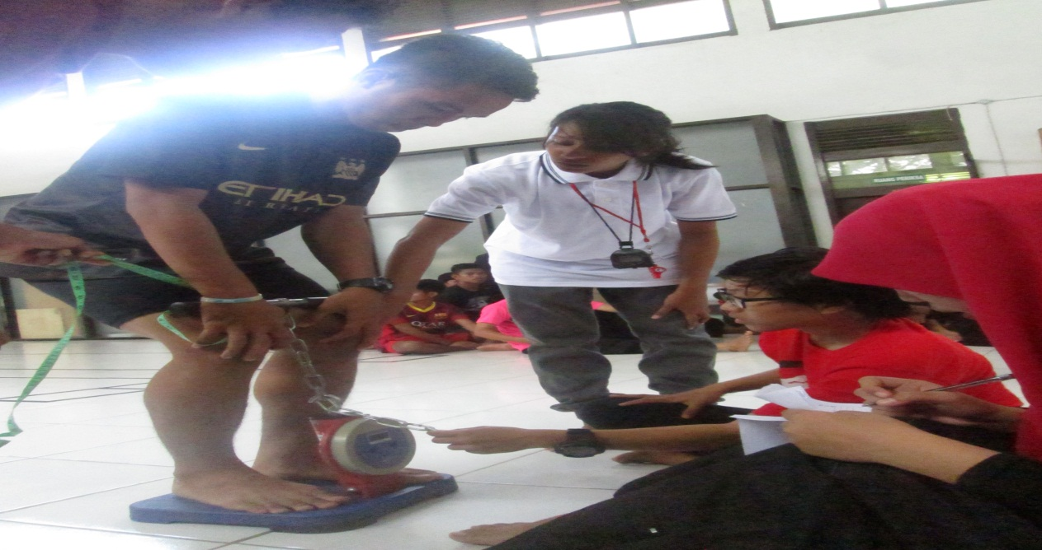

Gambar 13: pelaksanaan tes kekuatan otot tungkai oleh panitia pelaksana tes penelitian

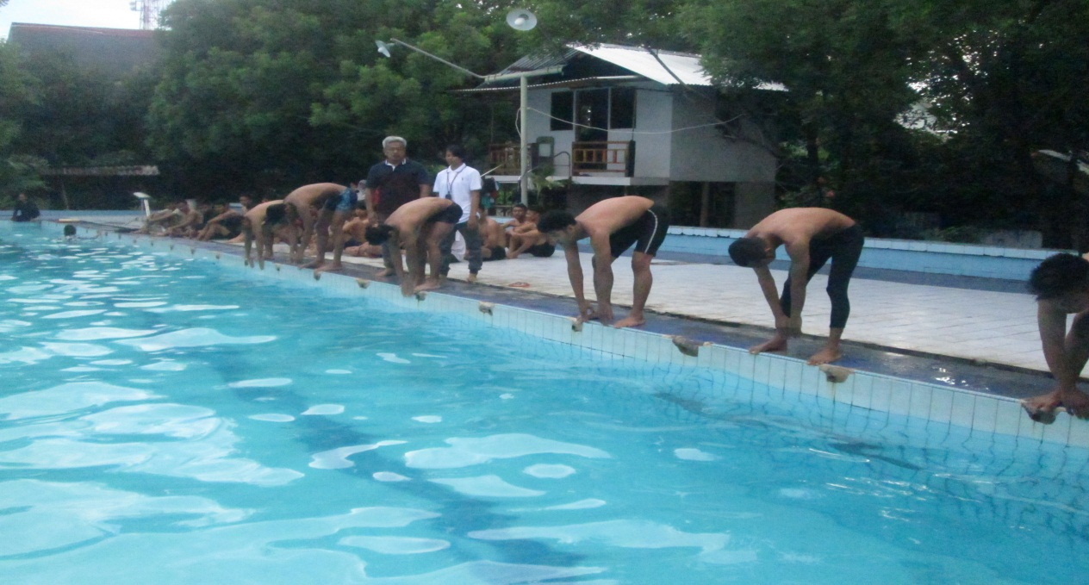

Gambar 14: Pelaksanaan tes kemampuan renang oleh peneliti

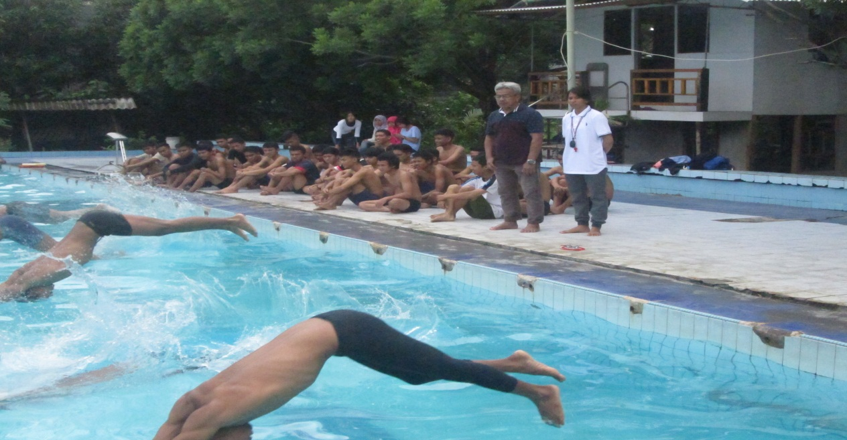

Gambar 15: Pelaksanaan tes kemampuan renang oleh peneliti